行動應用程式開發 作業3 D0542900 董育汝 107/04/02

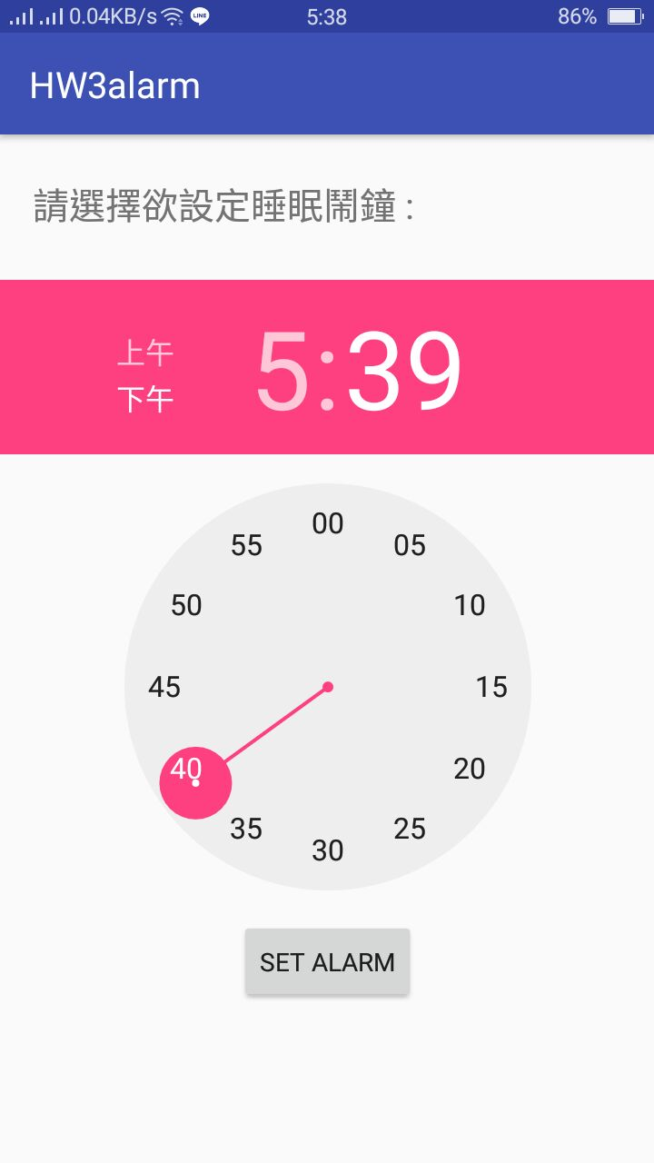

1. 設定睡眠時間

調整預設定時間後按下set alarm

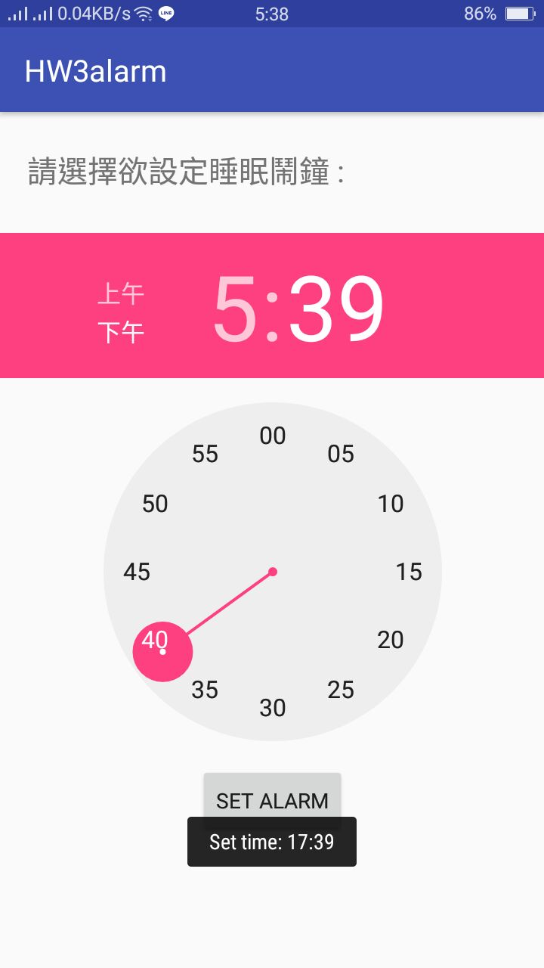

2. 按下按鈕後跳出已設定訊息

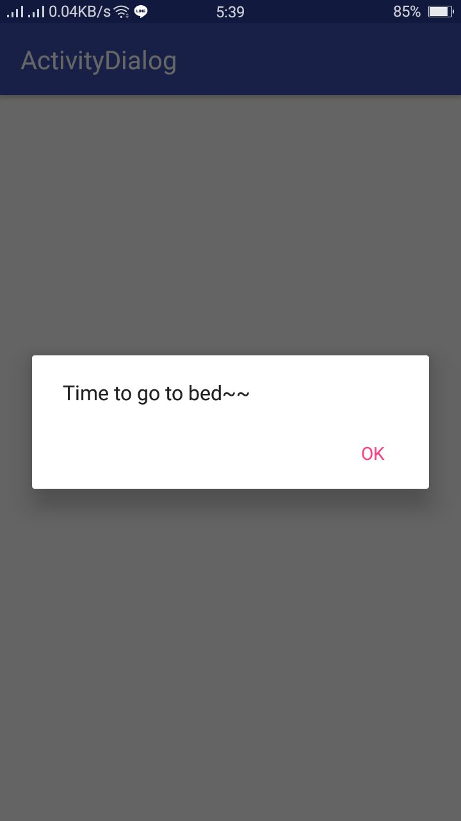

3. 時間到跳出通知